Contenido

ANTECEDENTES 1

DE LA SOLICITUD DE INFORMACIÓN 1

a) Solicitud de información 1

b) Turno de la solicitud de información 2

c) Respuesta del Sujeto Obligado 2

DEL RECURSO DE REVISIÓN 3

a) Interposición del Recurso de Revisión 3

b) Turno del Recurso de Revisión 3

c) Admisión del Recurso de Revisión 4

d) Informe Justificado del Sujeto Obligado 4

e) Manifestaciones de la Parte Recurrente 4

f) Ampliación de plazo para resolver el Recurso de Revisión 5

g) Cierre de instrucción 5

CONSIDERANDOS 5

PRIMERO. Procedibilidad 5

a) Competencia del Instituto 5

b) Legitimidad de la parte recurrente 6

c) Plazo para interponer el recurso 6

d) Interés legítimo 6

e) Requisitos formales para la interposición del recurso 7

SEGUNDO. Estudio de Fondo 7

a) Mandato de transparencia y responsabilidad del Sujeto Obligado 7

b) Controversia a resolver 9

c) Estudio de la controversia 10

d) Versión Pública 19

e) Conclusión 25

RESUELVE 26

Resolución del Pleno del Instituto de Transparencia, Acceso a la Información Pública y Protección de Datos Personales del Estado de México y Municipios, con domicilio en Metepec, Estado de México, de **seis de noviembre de dos mil veinticuatro.**

**VISTO** el expediente formado con motivo del Recurso de Revisión **05497/INFOEM/IP/RR/2024** interpuesto por **XXXXX XXXXXX XXXXXXXXX,** a quien en lo subsecuente se le denominará **LA PARTE RECURRENTE**, en contra de la respuesta emitida por el **Ayuntamiento de Toluca**, en adelante **EL SUJETO OBLIGADO**, se emite la presente Resolución con base en los Antecedentes y Considerandos que se exponen a continuación:

# ANTECEDENTES

## DE LA SOLICITUD DE INFORMACIÓN

### a) Solicitud de información

El **doce de agosto de dos mil veinticuatro**, **LA PARTE RECURRENTE** presentó una solicitud de acceso a la información pública ante el **SUJETO OBLIGADO**, a través del Sistema de Acceso a la Información Mexiquense (SAIMEX). Dicha solicitud quedó registrada con el número de folio **01837/TOLUCA/IP/2024** y en ella se requirió la siguiente información:

“Solicito el nombre de las empresas, razon social y monto del adeudo todo a partir de 2022 a 2024” (sic)

**Modalidad de entrega**: a *través del* ***SAIMEX****.*

### b) Turno de la solicitud de información

En cumplimiento al artículo 162 de la Ley de Transparencia y Acceso a la Información Pública del Estado de México y Municipios, el **trece de agosto de dos mil veinticuatro**, el Titular de la Unidad de Transparencia del **SUJETO OBLIGADO** turnó la solicitud de información al servidor público habilitado que estimó pertinente.

### c) Respuesta del Sujeto Obligado

El **dos de septiembre de dos mil veinticuatro**, el Titular de la Unidad de Transparencia del **SUJETO OBLIGADO** notificó la siguiente respuesta a través del SAIMEX:

“En respuesta a la solicitud recibida, nos permitimos hacer de su conocimiento que con fundamento en el artículo 53, Fracciones: II, V y VI de la Ley de Transparencia y Acceso a la Información Pública del Estado de México y Municipios, le contestamos que:

En atención a la solicitud con folio 01837/TOLUCA/IP/2024, me permito adjuntar al presente la respuesta correspondiente. Sin más por el momento, reciba un saludo.” (sic)

Asimismo, **EL SUJETO OBLIGADO** adjuntó a su respuesta los archivos electrónicos que se describen a continuación:

* ***Respuesta 01837_24.pdf:*** Documento firmado por la Titular de la Unidad de Transparencia, quien refirió adjuntar los documentos otorgados por la Tesorería Municipal.
* ***4oT-Estado-Analitico-de-la-Deuda-y-Otros-Pasivos.pdf:*** Archivo que muestra el Estado Analítico de la deuda y otros Pasivos del primero de enero al treinta y uno de diciembre del dos mil veintitrés.
* ***tol-pdf-Estado_Analitico_de_Deuda_y_Otros_Pasivos-CuatTrim-2022.pdf:*** Archivo que muestra el Estado Analítico de la deuda y otros Pasivos del primero de enero al treinta y uno de diciembre del dos mil veintidós.
* ***ESTADO-ANALITICO-DE-LA-DEUDA-Y-OTROS-PASIVOS.pdf:*** Archivo que muestra el Estado Analítico de la deuda y otros Pasivos del primero de enero al treinta de junio del dos mil veinticuatro.

## DEL RECURSO DE REVISIÓN

### a) Interposición del Recurso de Revisión

El **cinco de septiembre de dos mil veinticuatro,** **LA PARTE RECURRENTE** interpuso el recurso de revisión en contra de la respuesta emitida por el **SUJETO OBLIGADO**, mismo que fue registrado en el SAIMEX con el número de expediente **05497/INFOEM/IP/RR/2024**, y en el cual manifiesta lo siguiente:

**ACTO IMPUGNADO**

*La respuesta entregada*

**RAZONES O MOTIVOS DE LA INCONFORMIDAD**

*No me entregaron lo que solicité, solo lo que quisieron.*

### b) Turno del Recurso de Revisión

Con fundamento en el artículo 185, fracción I de la Ley de Transparencia y Acceso a la Información Pública del Estado de México y Municipios, el **cinco de septiembre de dos mil veinticuatro** se turnó el recurso de revisión a través del SAIMEX a la **Comisionada Sharon Cristina Morales Martínez**, a efecto de decretar su admisión o desechamiento.

### c) Admisión del Recurso de Revisión

El **nueve de septiembre de dos mil veinticuatro,** se acordó la admisión a trámite del Recurso de Revisión y se integró el expediente respectivo, mismo que se puso a disposición de las partes para que, en un plazo de siete días hábiles, manifestaran lo que a su derecho conviniera, conforme a lo dispuesto por el artículo 185, fracción II de la Ley de Transparencia y Acceso a la Información Pública del Estado de México y Municipios.

### d) Informe Justificado del Sujeto Obligado

El **diecinueve de septiembre de dos mil veinticuatro EL SUJETO OBLIGADO** rindió su informe justificado adjuntando el archivo denominado **05497.pdf,** a través del **SAIMEX**, en el cual ratificó su respuesta inicial.

Esta información fue puesta a la vista de **LA PARTE RECURRENTE** el **veinticinco de septiembre de dos mil veinticuatro** para que, en un plazo de tres días hábiles, manifestara lo que a su derecho conviniera, de conformidad con lo establecido en el artículo 185, fracción III de la Ley de Transparencia y Acceso a la Información Pública del Estado de México y Municipios.

### e) Manifestaciones de la Parte Recurrente

**LA PARTE RECURRENTE** no realizó manifestación alguna dentro del término legalmente concedido para tal efecto, ni presentó pruebas o alegatos.

### f) Ampliación de plazo para resolver el Recurso de Revisión

Con fundamento en lo dispuesto en el artículo 181, párrafo tercero, de la Ley de Transparencia y Acceso a la Información Pública del Estado de México y Municipios, **el veintiuno de octubre de dos mil veinticuatro** se acordó ampliar por un periodo razonable el plazo para resolver el presente Recurso de Revisión; acuerdo que fue notificado a las partes a través del SAIMEX el mismo día.

### g) Cierre de instrucción

Al no existir diligencias pendientes por desahogar, el **veintidós de octubre de dos mil veinticuatro** la **Comisionada Sharon Cristina Morales Martínez** acordó el cierre de instrucción y la remisión del expediente a efecto de ser resuelto, de conformidad con lo establecido en el artículo 185 fracciones VI y VIII de la Ley de Transparencia y Acceso a la Información Pública del Estado de México y Municipios. Dicho acuerdo fue notificado a las partes el mismo día a través del SAIMEX.

# CONSIDERANDOS

## PRIMERO. Procedibilidad

### a) Competencia del Instituto

Este Instituto de Transparencia, Acceso a la Información Pública y Protección de Datos Personales del Estado de México y Municipios es competente para conocer y resolver el presente Recurso de Revisión, conforme a lo dispuesto en los artículos 6, Apartado A de la Constitución Política de los Estados Unidos Mexicanos; 5, párrafos trigésimo segundo, trigésimo tercero y trigésimo cuarto, fracciones IV y V de la Constitución Política del Estado Libre y Soberano de México; ordinal 2, fracción II, 13, 29, 36, fracciones I y II, 176, 178, 179, 181 párrafo tercero y 185 de la Ley de Transparencia y Acceso a la Información Pública del Estado de México y Municipios; y 9, fracciones I y XXIII y 11 del Reglamento Interior del Instituto de Transparencia, Acceso a la Información Pública y Protección de Datos Personales del Estado de México y Municipios.

### b) Legitimidad de la parte recurrente

El recurso de revisión fue interpuesto por parte legítima, ya que se presentó por la misma persona que formuló la solicitud de acceso a la Información Pública,debido a que los datos de accesoSAIMEX son personales e irrepetibles.

### c) Plazo para interponer el recurso

**EL SUJETO OBLIGADO** notificó la respuesta a la solicitud de acceso a la Información Pública el **dos de septiembre de dos mil veinticuatro** y el recurso que nos ocupa se interpuso el **cinco de septiembre de dos mil veinticuatro**; por lo tanto, éste se encuentra dentro del margen temporal previsto en el artículo 178 de la Ley de Transparencia y Acceso a la Información Pública del Estado de México y Municipios, el cual transcurrió del **tres al veinticuatro de septiembre de dos mil veinticuatro**, sin contemplar en el cómputo los días sábados, domingos y aquellos considerados como días inhábiles en términos del Calendario oficial en Materia de Transparencia, Acceso a la Información Pública y Protección de Datos Personales del Estado de México y Municipios, así como de labores del Instituto.

### d) Interés legítimo

Resulta procedente la interposición del recurso de revisión, ya que se actualiza la causal de procedencia señalada en el artículo 179, fracción VI de la Ley de Transparencia y Acceso a la Información Pública del Estado de México y Municipios.

### e) Requisitos formales para la interposición del recurso

**LA PARTE RECURRENTE** acreditó todos y cada uno de los elementos formales exigidos por el artículo 180 de la misma normatividad.

## SEGUNDO. Estudio de Fondo

### a) Mandato de transparencia y responsabilidad del Sujeto Obligado

El derecho de acceso a la información pública es un derecho humano reconocido en el artículo sexto de la Constitución Política de los Estados Unidos Mexicanos y en el artículo quinto de la Constitución Política del Estado Libre y Soberano de México:

***Constitución Política de los Estados Unidos Mexicanos***

***“Artículo 6.***

*(…)*

*Para efectos de lo dispuesto en el presente artículo se observará lo siguiente:*

***A****.* ***Para el ejercicio del derecho de acceso a la información****, la Federación y* ***las entidades federativas, en el ámbito de sus respectivas competencias, se regirán por los siguientes principios y bases:***

***I. Toda la información en posesión de cualquier******autoridad****, entidad, órgano y organismo de los Poderes Ejecutivo, Legislativo y Judicial, órganos autónomos, partidos políticos, fideicomisos y fondos públicos, así como de cualquier persona física, moral o sindicato que reciba y ejerza recursos públicos o realice actos de autoridad en el ámbito federal, estatal y* ***municipal****,* ***es pública*** *y sólo podrá ser reservada temporalmente por razones de interés público y seguridad nacional, en los términos que fijen las leyes.* ***En la interpretación de este derecho deberá prevalecer el principio de máxima publicidad. Los sujetos obligados deberán documentar todo acto que derive del ejercicio de sus facultades, competencias o funciones****, la ley determinará los supuestos específicos bajo los cuales procederá la declaración de inexistencia de la información.”*

***Constitución Política del Estado Libre y Soberano de México***

***“Artículo 5****.-*

*(…)*

***El derecho a la información será garantizado por el Estado. La ley establecerá las previsiones que permitan asegurar la protección, el respeto y la difusión de este derecho****.*

*Para garantizar el ejercicio del derecho de transparencia, acceso a la información pública y protección de datos personales, los poderes públicos y los organismos autónomos, transparentarán sus acciones, en términos de las disposiciones aplicables, la información será oportuna, clara, veraz y de fácil acceso.*

***Este derecho se regirá por los principios y bases siguientes****:*

***I. Toda la información en posesión de cualquier autoridad, entidad, órgano y organismos de los*** *Poderes Ejecutivo, Legislativo y Judicial, órganos autónomos, partidos políticos, fideicomisos y fondos públicos estatales y* ***municipales****, así como del gobierno y de la administración pública municipal y sus organismos descentralizados, asimismo de cualquier persona física, jurídica colectiva o sindicato que reciba y ejerza recursos públicos o realice actos de autoridad en el ámbito estatal y municipal,* ***es pública*** *y sólo podrá ser reservada temporalmente por razones previstas en la Constitución Política de los Estados Unidos Mexicanos de interés público y seguridad, en los términos que fijen las leyes.* ***En la interpretación de este derecho deberá prevalecer el principio de máxima publicidad****.* ***Los sujetos obligados deberán documentar todo acto que derive del ejercicio de sus facultades, competencias o funciones****, la ley determinará los supuestos específicos bajo los cuales procederá la declaración de inexistencia de la información.”*

Asimismo, el artículo 150 de la Ley de Transparencia y Acceso a la Información Pública del Estado de México y Municipios indica que la solicitud es la garantía primaria del Derecho de Acceso a la Información, además, establece que se regirá *por los principios de simplicidad, rapidez, gratuidad del procedimiento, auxilio y orientación a los particulares.*

Por su parte, el artículo 4 de la Ley de Transparencia y Acceso a la Información Pública del Estado de México y Municipios refiere que toda la información generada, obtenida, adquirida, transformada, administrada o en posesión de los sujetos obligados es pública y accesible de manera permanente a cualquier persona, privilegiando el principio de máxima publicidad.

Esto es, que los Sujetos Obligados deben atender las solicitudes de acceso a la información pública que se les sean realizadas, y proporcionar la información pública que obre en su poder, conforme al estado en que se encuentre, sin que sea necesario procesar la misma, ni presentarla conforme al interés del solicitante; tal y como lo establece el artículo 12 de la Ley de Transparencia y Acceso a la Información Pública del Estado de México y Municipios.

Es decir, que todo sujeto obligado que genere, recopile, administre, procese, archive, posea o conserven, son responsables de la misma, teniendo a su vez la obligación de proporcionar la información que se les requiera sin necesidad de resumirla, efectuar procedimientos para obtenerla, calcular o practicar investigaciones; en otras palabras, que los Sujetos Obligados sólo se concretarán a proporcionar la información solicitada que tengan en su poder en el estado que se encuentra, sin necesidad de concretarse al interés o términos específicos del solicitante.

En esa tesitura, el artículo 24 último párrafo de la Ley de la Materia dispone que los Sujetos Obligados sólo proporcionarán la información pública que generen, administren o posean en el ejercicio de sus atribuciones; por consiguiente, la información pública se encuentra a disposición de cualquier persona, lo que implica que es deber de los Sujetos Obligados, garantizar el Derecho de Acceso a la Información Pública, siempre y cuando no se trate de información reservada o confidencial.

Con base en lo anterior, se considera que **EL** **SUJETO OBLIGADO** se encontraba compelido a atender la solicitud de acceso a la información realizada por **LA PARTE RECURRENTE**.

### b) Controversia a resolver

Con el objeto de ilustrar la controversia planteada, resulta conveniente precisar que, una vez realizado el estudio de las constancias que integran el expediente en que se actúa, se desprende que **LA PARTE RECURRENTE** solicitó lo siguiente:

1. El documento donde conste el nombre de las empresas, razón social y monto del adeudo todo del primero de enero del 2022 al doce de agosto del 2024.

En respuesta, **EL SUJETO OBLIGADO** se pronunció por conducto de la Tesorería Municipal, quien refirió que hacía entrega del estado de la deuda para los años requeridos.

Ahora bien, en la interposición del presente recurso, **LA PARTE RECURRENTE** manifestó su inconformidad, refiriendo que la información entregada no corresponde a lo solicitado, por lo cual, el estudio se centrará en determinar si la información entregada corresponde a lo solicitado por la parte recurrente y con esta se puede satisfacer su derecho de acceso a la información pública.

### c) Estudio de la controversia

En primer lugar, a efecto de determinar la competencia del **SUJETO OBLIGADO,** en específico del servidor público habilitado, es importante traer a colación la Ley Orgánica Municipal, la cual en su artículo 87 refiere que para el desempeño de sus funciones, el ayuntamiento contará por lo menos con las dependencias que se observan a continuación:

**Artículo 87**.- Para el despacho, estudio y planeación de los diversos asuntos de la administración municipal, el ayuntamiento contará por lo menos con las siguientes Dependencias:

I. La secretaría del ayuntamiento;

II. La tesorería municipal.

III. La Dirección de Obras Públicas o equivalente.

IV. La Dirección de Desarrollo Económico o equivalente.

V. La Dirección de Desarrollo Urbano o equivalente;

VI. La Dirección de Ecología o equivalente.

VII. La Dirección de Desarrollo Social o equivalente.

VIII. La Coordinación Municipal de Protección Civil o equivalente.

IX. La Dirección de las Mujeres o equivalente.

X. Dirección del Campo o equivalente, preferentemente en los municipios cuyas características

geográficas, territoriales, sociales, culturales, políticas y económicas sean predominantemente

inherentes al ámbito rural.

De las áreas anteriores, se resalta aquella prevista en la fracción II, que es la Tesorería Municipal, la cual según el artículo 93 de la misma ley es el órgano encargado de la recaudación de los ingresos municipales y responsable de realizar las erogaciones que haga el ayuntamiento.

Para ello, la Tesorería municipal contará con las facultades enlistadas en las fracciones del artículo 95 que a la letra refiere lo siguiente:

**“Artículo 95**.- Son atribuciones del tesorero municipal:

I. Administrar la hacienda pública municipal, de conformidad con las disposiciones legales aplicables;

II. Determinar, liquidar, recaudar, fiscalizar y administrar las contribuciones en los términos de los ordenamientos jurídicos aplicables y, en su caso, aplicar el procedimiento administrativo de ejecución en términos de las disposiciones aplicables;

III. Imponer las sanciones administrativas que procedan por infracciones a las disposiciones fiscales;

IV. Llevar los registros contables, financieros y administrativos de los ingresos, egresos, e inventarios;

V. Proporcionar oportunamente al ayuntamiento todos los datos o informes que sean necesarios para la formulación del Presupuesto de Egresos Municipales, vigilando que se ajuste a las disposiciones de esta Ley y otros ordenamientos aplicables;

VI. Presentar anualmente al ayuntamiento un informe de la situación contable financiera de la Tesorería Municipal;

VI Bis. Proporcionar para la formulación del proyecto de Presupuesto de Egresos Municipales la información financiera relativa a la solución o en su caso, el pago de los litigios laborales;

VII. Diseñar y aprobar las formas oficiales de manifestaciones, avisos y declaraciones y demás documentos requeridos;

VIII. Participar en la formulación de Convenios Fiscales y ejercer las atribuciones que le correspondan en el ámbito de su competencia;

IX. Proponer al ayuntamiento la cancelación de cuentas incobrables;

X. Custodiar y ejercer las garantías que se otorguen en favor de la hacienda municipal;

XI. Proponer la política de ingresos de la tesorería municipal;

XII. Intervenir en la elaboración del programa financiero municipal;

XIII. Elaborar y mantener actualizado el Padrón de Contribuyentes;

XIV. Ministrar a su inmediato antecesor todos los datos oficiales que le solicitare, para contestar los pliegos de observaciones y alcances que formule y deduzca el Órgano Superior de Fiscalización del Estado de México;

XV. Solicitar a las instancias competentes, la práctica de revisiones circunstanciadas, de conformidad con las normas que rigen en materia de control y evaluación gubernamental en el ámbito municipal;

XVI. Glosar oportunamente las cuentas del ayuntamiento;

XVII. Contestar oportunamente los pliegos de observaciones y responsabilidad que haga el Órgano Superior de Fiscalización del Estado de México, así como atender en tiempo y forma las solicitudes de información que éste requiera, informando al Ayuntamiento;

XVIII. Expedir copias certificadas de los documentos a su cuidado, por acuerdo expreso del Ayuntamiento y cuando se trate de documentación presentada ante el Órgano Superior de Fiscalización del Estado de México;

XIX. Recaudar y administrar los ingresos que se deriven de la suscripción de convenios, acuerdos o la emisión de declaratorias de coordinación; los relativos a las transferencias otorgadas a favor del Municipio en el marco del Sistema Nacional o Estatal de Coordinación Fiscal, o los que reciba por cualquier otro concepto; así como el importe de las sanciones por infracciones impuestas por las autoridades competentes, por la inobservancia de las diversas disposiciones y ordenamientos legales, constituyendo los créditos fiscales correspondientes;

XX. Dar cumplimiento a las leyes, convenios de coordinación fiscal y demás que en materia hacendaria celebre el Ayuntamiento con el Estado;

XXI. Entregar oportunamente a él o los Síndicos, según sea el caso, el informe mensual que corresponda, a fin de que se revise, y de ser necesario, para que se formulen las observaciones respectivas.

XXII. Las que les señalen las demás disposiciones legales y el ayuntamiento.”

De lo anterior, se puede constatar que la Tesorería Municipal es la encargada de llevar los registros contables del Ayuntamiento, presentar los informes a la autoridad competente, así como participar en cualquier situación que afecte la hacienda municipal.

Luego, entonces, se considera que el servidor público habilitado que se pronunció en respuesta es el competente para generar, poseer y administrar la información requerida.

Precisado lo anterior, para delimitar la naturaleza de la información solicitada, es importante señalar que la Ley de Fiscalización superior del Estado de México, tiene por objeto determinar las disposiciones encaminadas a fiscalizar auditar y revisar las cuentas y los actos que conciernen a la aplicación y uso de los recursos públicos del Estado y Municipios.

Así, las Tesorerías Municipales mensualmente reemitirán para su análisis al Órgano Superior de Fiscalización de la Legislatura, documento designado Informe Trimestral, cuyo fundamento se encuentra en el artículo 32 segundo párrafo, el cual sustenta que:

“**Artículo 32**. Las cuentas públicas estatal y municipal, deberán presentarse conforme a lo establecido en la Ley General de Contabilidad Gubernamental, la Ley de Disciplina Financiera de las Entidades Federativas y los Municipios, y demás disposiciones aplicables; así mismo, las entidades fiscalizables deberán presentar los informes trimestrales dentro de los veinte días hábiles posteriores al término del trimestre correspondiente.”

De tal manera que para el cumplimiento de tal objeto, el Órgano Superior de Fiscalización emite los lineamientos, criterios, procedimientos y sistemas para realizar acciones de control y diversas gestiones con el propósito de la fiscalización de las cuentas de índole pública así como los informes trimestrales.

Dentro de la información que **EL SUJETO OBLIGADO** debe compilar y reportar a la entidad fiscalizadora en el módulo 1 se encuentra el documento relativo al Estado Analítico de la Deuda y otros Pasivos, cuya finalidad, según el Instructivo de llenado es mostrar las obligaciones insolutas de los entes públicos, al inicio y fin de cada periodo, derivadas del endeudamiento interno y externo, realizado en el marco de la legislación vigente, así como suministrar a los usuarios información analítica relevante sobre la variación de la deuda del ente público entre el inicio y el fin del periodo, ya sea que tenga su origen en operaciones de crédito público (deuda pública) o en cualquier otro tipo de financiamiento.

Así se observa que el **SUJETO OBLIGADO** hizo entrega de los Estados Analíticos de la Deuda y Otros Pasivos para los años 2022, 2023 y primer semestre de 2024.

En tal sentido, es importante señalar que para el año 2022 se advierte que el documento reporta en cero, la deuda interna, externa, tanto a corto como a largo plazo, y por esa razón no refiere el nombre de la institución a la que adeudaría, como se observa de la captura de pantalla que se inserta a continuación:

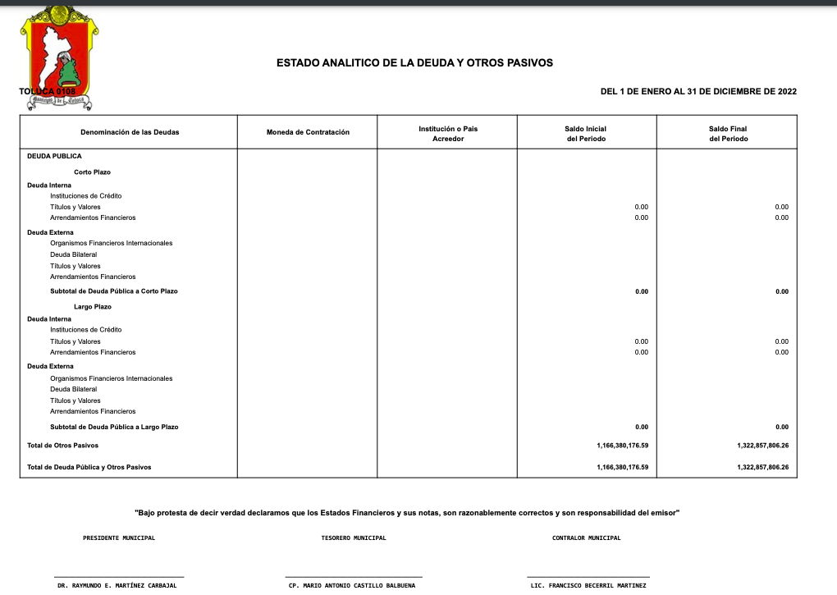

Así, se tiene que el **SUJETO OBLIGADO** remitió el documento donde consta la información solicitada, siendo que la misma refiere no haber deuda por parte del ayuntamiento a instituciones de crédito, y, por tanto, se tiene por colmada la parte de la solicitud referente al año 2022.

En cuanto al año 2023, el ente recurrido remitió también el Estado analítico de la deuda y otros pasivos, donde sí se puede advertir un adeudo y, por tanto, es visible la cantidad adeudada y la institución o país acreedores. Se inserta captura de pantalla para mejor referencia:

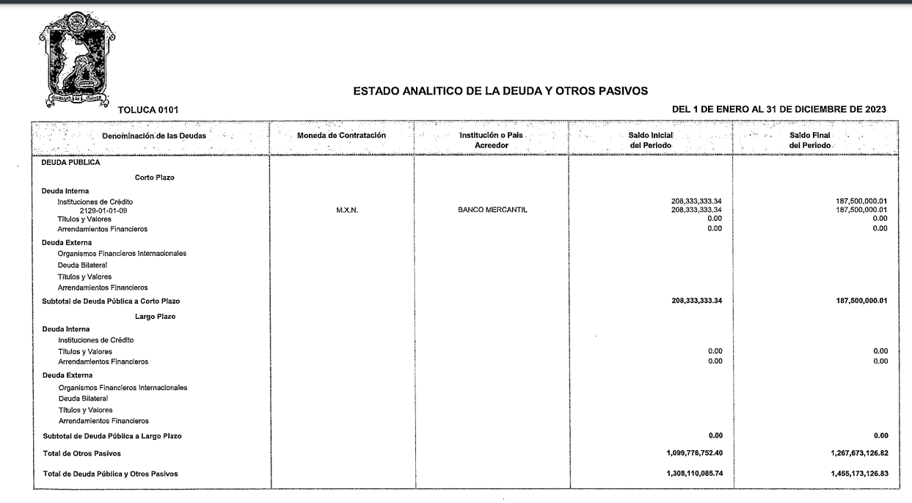

De forma que, en lo atinente al año 2022 y 2023, **EL SUJETO OBLIGADO** se pronunció respecto de los puntos solicitados por el particular y en el grado de desagregación requerido, por lo que, conviene citar el criterio orientador 002/2017 del INAI, y la tesis 1a. CCCXXVII/2014 (10a.) emitida por la Primera Sala de la Suprema Corte de Justicia de la Nación, cuyo tenor es el siguiente:

“**Congruencia y exhaustividad**. **Sus alcances para garantizar el derecho de acceso a la información.** De conformidad con el artículo 3 de la Ley Federal de Procedimiento Administrativo, de aplicación supletoria a la Ley Federal de Transparencia y Acceso a la Información Pública, en términos de su artículo 7; todo acto administrativo debe cumplir con los principios de congruencia y exhaustividad. Para el efectivo ejercicio del derecho de acceso a la información, la congruencia implica que exista concordancia entre el requerimiento formulado por el particular y la respuesta proporcionada por el sujeto obligado; mientras que la exhaustividad significa que dicha respuesta se refiera expresamente a cada uno de los puntos solicitados. Por lo anterior, los sujetos obligados cumplirán con los principios de congruencia y exhaustividad, cuando las respuestas que emitan guarden una relación lógica con lo solicitado y atiendan de manera puntual y expresa, cada uno de los contenidos de información.”(Sic)

Del criterio citado se desprende que las respuestas de los sujetos obligados deberán contar con dos elementos; la congruencia y la exhaustividad. Entendiendo el primero como una relación entre el requerimiento formulado y la respuesta propiciada y el segundo como atender de manera puntual a cada uno de los pronunciamientos en la solicitud.

Situación que aconteció en el caso que nos ocupa, ya que **EL SUJETO OBLIGADO** se pronunció respecto de los requerimientos solicitados y adjuntó a su respuesta el soporte documental donde dicha información puede ser consultada.

Por lo que hace a la información requerida del año 2024, de los documentos entregados en respuesta, se advierte que el **SUJETO OBLIGADO** remitió el Estado analítico de la deuda y otros pasivos, mismo que reporta el periodo comprendido del primero de enero al treinta de junio del dos mil veinticuatro, como se advierte a continuación:

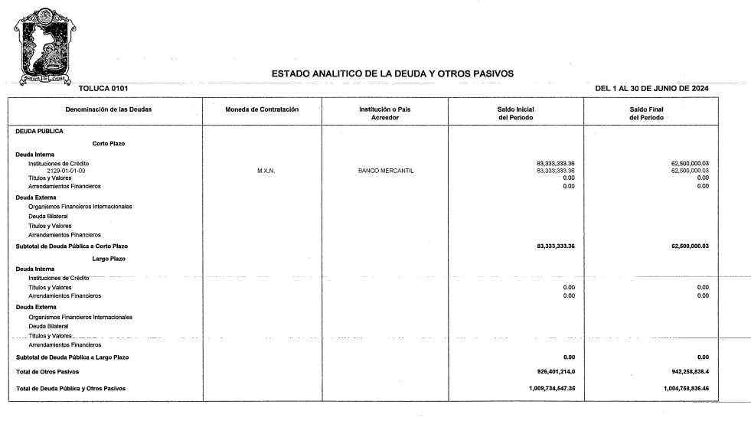

Así, si bien es cierto que el **SUJETO OBLIGADO** entregó el documento donde puede constar la información requerida, lo cierto también es que la misma no abarca la totalidad del periodo solicitado.

Lo anterior, toda vez que la solicitud de acceso a la información pública fue presentada en fecha doce de agosto de dos mil veinticuatro y la información entregada corresponde únicamente a los meses de enero, febrero, marzo, abril, mayo y junio. Sin que se advierta pronunciamiento alguno respecto del periodo que va del primero de julio al doce de agosto de dos mil veinticuatro.

Ya que aun cuando el documento entregado por el ente recurrido corresponde a los documentos que se entregan al OSFEM de forma trimestral, la información financiera, como lo es la deuda, debe estar registrada en los archivos del sujeto obligado desde el momento en que se genera, pues las autoridades están obligadas a generar un registro de todos sus actos.

En consecuencia, para tener por atendida la solicitud de acceso a la información pública del particular, el **SUJETO OBLIGADO** deberá hacer entrega de los documentos faltantes.

Así, por los argumentos antes vertidos, se determina procedente **MODIFICAR**  la respuesta del **SUJETO OBLIGADO** a la solicitud de acceso a la información pública **01837/TOLUCA/IP/2024** por considerarse **PARCIALMENTE FUNDADOS** los motivos de inconformidad expresados en el recurso de revisión número **05497/INFOEM/IP/RR/2024** y ordenarle haga entrega en versión pública de ser procedente de lo siguiente:

1. Soporte documental donde conste el monto del adeudo del ayuntamiento, así como el nombre o razón social de las empresas acreedoras del primero de julio al doce de agosto del dos mil veinticuatro.

### d) Versión Pública

Ahora bien, en caso de ser necesaria la versión pública de los documentos que se ordenan, en términos del artículo 143, fracción I y II de la Ley de Transparencia y Acceso a la Información Pública del Estado de México y Municipios, deberá omitirse, eliminarse o suprimirse la información **confidencial**.

En ese sentido, sólo podrán ser testados los datos que actualicen las hipótesis normativas previstas en dicho precepto legal y deberá procederse a su clasificación mediante las formalidades de Ley; es decir, que el Comité de Transparencia del **SUJETO OBLIGADO** emita el Acuerdo de Clasificación correspondiente debidamente fundado y motivado, en el cual se sustente la versión pública, misma que deberá cumplir cabalmente con las formalidades de los lineamientos generales en materia de clasificación y desclasificación de la información; así como, para la elaboración de versiones públicas, publicados en el Diario Oficial de la Federación en fecha 15 de abril de 2016, mediante Acuerdo del Consejo Nacional del Sistema Nacional de Transparencia, Acceso a la Información Pública y Protección de Datos Personales.

A este respecto, los artículos 3, fracciones IX, XX, XXI y XLV; 51 y 52 de la Ley de Transparencia y Acceso a la Información Pública del Estado de México y Municipios establecen:

***“Artículo 3.*** *Para los efectos de la presente Ley se entenderá por:*

***…***

***IX.******Datos personales:*** *La información concerniente a una persona, identificada o identificable según lo dispuesto por la Ley de Protección de Datos Personales del Estado de México;*

***…***

***XX.******Información clasificada:*** *Aquella considerada por la presente Ley como reservada o confidencial;*

***XXI.******Información confidencial****: Se considera como información confidencial los secretos bancario, fiduciario, industrial, comercial, fiscal, bursátil y postal, cuya titularidad corresponda a particulares, sujetos de derecho internacional o a sujetos obligados cuando no involucren el ejercicio de recursos públicos;*

*…*

***XLV. Versión pública:*** *Documento en el que se elimine, suprime o borra la información clasificada como reservada o confidencial para permitir su acceso.*

***Artículo 51.*** *Los sujetos obligados designaran a un responsable para atender la Unidad de Transparencia, quien fungirá como enlace entre éstos y los solicitantes. Dicha Unidad será la encargada de tramitar internamente la solicitud de información* ***y tendrá la responsabilidad de verificar en cada caso que la misma no sea confidencial o reservada.*** *Dicha Unidad contará con las facultades internas necesarias para gestionar la atención a las solicitudes de información en los términos de la Ley General y la presente Ley.*

***Artículo 52.*** *Las solicitudes de acceso a la información y las respuestas que se les dé, incluyendo, en su caso, la información entregada, así como las resoluciones a los recursos que en su caso se promuevan serán públicas, y de ser el caso que contenga datos personales que deban ser protegidos se podrá dar su acceso en su versión pública, siempre y cuando la resolución de referencia se someta a un proceso de disociación, es decir, no haga identificable al titular de tales datos personales.”*

(Énfasis añadido)

Así, los datos personales que obren en poder de los Sujetos Obligados deben estar protegidos, adoptando las medidas de seguridad administrativas, físicas y técnicas necesarias para garantizar la integridad, confidencialidad y disponibilidad de los datos personales, considerando además, que conforme al principio de finalidad, todo tratamiento de datos personales que efectúen, deberá estar justificado en la Ley, lo anterior en términos de lo dispuesto por el artículo 22, párrafo primero con relación con el 38 de la Ley de Protección de Datos Personales en Posesión de Sujetos Obligados del Estado de México y Municipios, los cuales se transcriben para mayor referencia:

***“Artículo 22.*** *Todo tratamiento de datos personales que efectúe el responsable deberá estar justificado por finalidades concretas, lícitas, explícitas y legítimas, relacionadas con las atribuciones que la normatividad aplicable les confiera.*

***Artículo 38.*** *Con independencia del tipo de sistema y base de datos en el que se encuentren los datos personales o el tipo de tratamiento que se efectúe, el responsable adoptará, establecerá, mantendrá y documentará las medidas de seguridad administrativas, físicas y técnicas para garantizar la integridad, confidencialidad y disponibilidad de los datos personales, a través de controles y acciones que eviten su daño, alteración, pérdida, destrucción, o el uso, transferencia, acceso o cualquier tratamiento no autorizado o ilícito, de conformidad con lo dispuesto en los lineamientos que al efecto se expidan.****”***

De este modo, en armonía entre los principios constitucionales de máxima publicidad y de protección de datos personales, la Ley de la materia permite la elaboración de versiones públicas en las que se suprima aquella información relacionada con la vida privada de los particulares toda vez que ésta tiene por objeto proteger datos personales, entendiéndose por tales, aquéllos que hacen identificable a una persona.

Lo anterior es así, en virtud de que toda la información relativa a una persona física o jurídico colectiva que le pueda hacer identificada o identificable constituye un dato personal en términos del artículo 4, fracción XI de la Ley de Protección de Datos Personales en Posesión de Sujetos Obligados del Estado de México y Municipios; por consiguiente, se trata de información confidencial que debe ser protegida por **EL SUJETO OBLIGADO,** por lo que, todo dato personal susceptible de clasificación debe ser protegido.

La finalidad de la versión pública de la información es salvaguardar la vida, integridad, seguridad, patrimonio y privacidad de las personas; de tal manera que todo aquello que no tenga por objeto proteger lo anterior, es susceptible de ser entregado; en otras palabras, la protección de datos personales, entre ellos el del patrimonio y su confidencialidad, es una derivación del derecho a la intimidad.

Asimismo, es importante señalar que dicha clasificación se tiene que efectuar mediante la forma y formalidades que la ley de la materia impone; es decir, mediante acuerdo debidamente fundado y motivado, de su Comité de Transparencia, en términos de los artículos 49, fracción VIII y 132, fracciones II y III de la Ley de Transparencia y Acceso a la Información Pública del Estado de México y Municipios, así como los numerales Segundo, fracción XVIII, y del Cuarto al Décimo Primero de los Lineamientos Generales en materia de Clasificación y Desclasificación de la Información, así como para la elaboración de Versiones Públicas, que literalmente expresan:

***Ley de Transparencia y Acceso a la Información Pública del Estado de México y Municipios***

***“Artículo 49.*** *Los Comités de Transparencia tendrán las siguientes atribuciones:*

***…***

***VIII.*** *Aprobar, modificar o revocar la clasificación de la información;*

***…***

***Artículo 132.*** *La clasificación de la información se llevará a cabo en el momento en que:*

***I.*** *Se reciba una solicitud de acceso a la información;*

***II.*** *Se determine mediante resolución de autoridad competente; o*

*III. Se generen versiones públicas para dar cumplimiento a las obligaciones de transparencia previstas en esta Ley.****”***

***…***

***“Segundo. -*** *Para efectos de los presentes Lineamientos Generales, se entenderá por:*

***…***

***XVIII.******Versión pública:*** *El documento a partir del que se otorga acceso a la información, en el que se testan partes o secciones clasificadas, indicando el contenido de éstas de manera genérica, fundando y motivando la reserva o confidencialidad, a través de la resolución que para tal efecto emita el Comité de Transparencia.*

***Lineamientos Generales en materia de Clasificación y Desclasificación de la Información***

***Cuarto.*** *Para clasificar la información como reservada o confidencial, de manera total o parcial, el titular del área del sujeto obligado deberá atender lo dispuesto por el Título Sexto de la Ley General, en relación con las disposiciones contenidas en los presentes lineamientos, así como en aquellas disposiciones legales aplicables a la materia en el ámbito de sus respectivas competencias, en tanto estas últimas no contravengan lo dispuesto en la Ley General.*

*Los sujetos obligados deberán aplicar, de manera estricta, las excepciones al derecho de acceso a la información y sólo podrán invocarlas cuando acrediten su procedencia.*

***Quinto.*** *La carga de la prueba para justificar toda negativa de acceso a la información, por actualizarse cualquiera de los supuestos de clasificación previstos en la Ley General, la Ley Federal y leyes estatales, corresponderá a los sujetos obligados, por lo que deberán fundar y motivar debidamente la clasificación de la información ante una solicitud de acceso o al momento en que generen versiones públicas para dar cumplimiento a las obligaciones de transparencia, observando lo dispuesto en la Ley General y las demás disposiciones aplicables en la materia.*

***Sexto.*** *Se deroga.*

***Séptimo.*** *La clasificación de la información se llevará a cabo en el momento en que:*

***I.*** *Se reciba una solicitud de acceso a la información;*

***II.*** *Se determine mediante resolución del Comité de Transparencia, el órgano garante competente, o en cumplimiento a una sentencia del Poder Judicial; o*

***III.*** *Se generen versiones públicas para dar cumplimiento a las obligaciones de transparencia previstas en la Ley General, la Ley Federal y las correspondientes de las entidades federativas.*

*Los titulares de las áreas deberán revisar la información requerida al momento de la recepción de una solicitud de acceso, para verificar, conforme a su naturaleza, si encuadra en una causal de reserva o de confidencialidad.*

***Octavo.*** *Para fundar la clasificación de la información se debe señalar el artículo, fracción, inciso, párrafo o numeral de la ley o tratado internacional suscrito por el Estado mexicano que expresamente le otorga el carácter de reservada o confidencial.*

*Para motivar la clasificación se deberán señalar las razones o circunstancias especiales que lo llevaron a concluir que el caso particular se ajusta al supuesto previsto por la norma legal invocada como fundamento.*

*En caso de referirse a información reservada, la motivación de la clasificación deberá comprender el análisis de la prueba del daño a que hace referencia el artículo 104 de la Ley General, en relación con el artículo trigésimo tercero de los presentes lineamientos, así como las circunstancias que justifican el establecimiento de determinado plazo de reserva.*

***Noveno.*** *En los casos en que se solicite un documento o expediente que contenga partes o secciones clasificadas, los titulares de las áreas deberán elaborar una versión pública fundando y motivando la clasificación de las partes o secciones que se testen, siguiendo los procedimientos establecidos en el Capítulo IX de los presentes lineamientos.*

***Décimo.*** *Los titulares de las áreas, deberán tener conocimiento y llevar un registro del personal que, por la naturaleza de sus atribuciones, tenga acceso a los documentos clasificados. Asimismo, deberán asegurarse de que dicho personal cuente con los conocimientos técnicos y legales que le permitan manejar adecuadamente la información clasificada, en los términos de la Ley General de Archivo, Lineamientos para la Organización y Conservación de Archivos y demás normatividad aplicable.*

*En ausencia de los titulares de las áreas, la información será clasificada o desclasificada por la persona que lo supla, en términos de la normativa que rija la actuación del sujeto obligado.*

***Décimo primero.*** *En el intercambio de información entre sujetos obligados para el ejercicio de sus atribuciones, los documentos que se encuentren clasificados deberán llevar la leyenda correspondiente de conformidad con lo dispuesto en el Capítulo VIII de los presentes lineamientos.****”***

De este modo, en armonía entre los principios constitucionales de máxima publicidad y de protección de datos personales, la ley permite la elaboración de versiones públicas en las que se suprima aquella información relacionada con la vida privada de los particulares.

Consecuentemente, se destaca que la versión pública que elabore **EL SUJETO OBLIGADO** debe cumplir con las formalidades exigidas en la Ley, por lo que para tal efecto emitirá el **Acuerdo del Comité de Transparencia** en términos de los artículos 122 y 124 de la Ley de Transparencia y Acceso a la Información Pública del Estado de México y Municipios, con el cual sustentará la clasificación de datos y con ello la "versión pública" de los documentos materia de la solicitud, ya que no hacerlo implica que lo entregado no es legal ni formalmente una versión pública, sino más bien una documentación ilegible, incompleta o tachada; pues no señalar las razones por las que no se aprecian determinados datos -ya sea porque se testan o suprimen- deja al solicitante en estado de incertidumbre, al no conocer o comprender porque no aparecen en la documentación respectiva, es decir, si no se exponen de manera puntual las razones de ello se estaría violentando desde un inicio el derecho de acceso a la información del solicitante.

### e) Conclusión

En atención a los argumentos antes expuestos, se puede arribar a las siguientes conclusiones:

1. **El SUJETO OBLIGADO** es competente para poseer y administrar la información solicitada, situación que se puede constatar tanto de la fuente obligacional que lo faculta como por su respuesta.
2. Para tal efecto dio respuesta por medio del servidor público habilitado competente, quien se pronunció entregando la información que obra dentro de sus archivos
3. No obstante, fue omiso en pronunciarse respecto de una parte de la temporalidad solicitada, por lo que deberá entregar la información faltante.

Así, con fundamento en lo establecido en los artículos 5, párrafos trigésimo segundo, trigésimo tercero y trigésimo cuarto, fracciones IV y V, de la Constitución Política del Estado Libre y Soberano de México; y en los artículos 2, fracción II, 9, 29, 36, fracciones I y II, 176, 178, 179, 186 y 188 de la Ley de Transparencia y Acceso a la Información Pública del Estado de México y Municipios, este Pleno:

# RESUELVE

**PRIMERO.** Se **MODIFICA** la respuesta entregada por el **SUJETO OBLIGADO** en la solicitud de información 01837/TOLUCA/IP/2024, por resultar **PARCIALMENTE FUNDADAS** las razones o motivos de inconformidad hechos valer por **LA PARTE RECURRENTE** en el Recurso de Revisión **05497/INFOEM/IP/RR/2024**,en términos del considerando **SEGUNDO** de la presente Resolución.

**SEGUNDO.** Se **ORDENA** al **SUJETO OBLIGADO**, a efecto de que, entregue a través del SAIMEX, en **versión pública**, el o los documentos donde conste lo siguiente:

El monto del adeudo del Ayuntamiento; así como, el nombre o razón social de las empresas acreedoras del 1 de julio al 12 de agosto de 2024.

*Para las versiones públicas, se deberá entregar el Acuerdo del Comité de Transparencia, mediante el cual se apruebe la clasificación de información, en términos del artículo 49, fracción VIII de la Ley de Transparencia y Acceso a la Información Pública del Estado de México y Municipios.*

**TERCERO.** Notifíquese la presente resolución al Titular de la Unidad de Transparencia del **SUJETO OBLIGADO**, a través del SAIMEX, para que conforme al artículo 186 último párrafo, 189 segundo párrafo y 194 de la Ley de Transparencia y Acceso a la Información Pública del Estado de México y Municipios, dé cumplimiento a lo ordenado dentro del plazo de **diez días hábiles**, e informe a este Instituto en un plazo de **tres días hábiles** siguientes, sobre el cumplimiento dado a la presente. Asimismo, se le apercibe que en caso de negarse a cumplir la presente resolución o hacerlo de manera parcial, se le impondrá una medida de apremio de conformidad con lo previsto en los artículos 198, 200, fracción III; 214, 215 y 216 de la Ley de Transparencia y Acceso a la Información Pública del Estado de México y Municipios.

**CUARTO.** Notifíquese a **LA PARTE RECURRENTE** la presente resolución vía Sistema de Acceso a la Información Mexiquense (SAIMEX).

**QUINTO**. Hágase del conocimiento a **LA PARTE RECURRENTE** vía Sistema de Acceso a la Información Mexiquense (SAIMEX), que, de conformidad con lo establecido en el artículo 196 de la Ley de Transparencia y Acceso a la Información Pública del Estado de México y Municipios, podrá impugnar la presente resolución vía Juicio de Amparo en los términos de las leyes aplicables.

**SEXTO.** De conformidad con el artículo 198 de la Ley de Transparencia y Acceso a la Información Pública del Estado de México y Municipios, el **SUJETO OBLIGADO** podrá solicitar una ampliación de plazo de manera fundada y motivada, para el cumplimiento de la presente resolución.

ASÍ LO RESUELVE, POR UNANIMIDAD DE VOTOS EL PLENO DEL INSTITUTO DE TRANSPARENCIA, ACCESO A LA INFORMACIÓN PÚBLICA Y PROTECCIÓN DE DATOS PERSONALES DEL ESTADO DE MÉXICO Y MUNICIPIOS, CONFORMADO POR LOS COMISIONADOS JOSÉ MARTÍNEZ VILCHIS, MARÍA DEL ROSARIO MEJÍA AYALA, SHARON CRISTINA MORALES MARTÍNEZ, LUIS GUSTAVO PARRA NORIEGA Y GUADALUPE RAMÍREZ PEÑA, EN LA TRIGÉSIMA OCTAVA SESIÓN ORDINARIA, CELEBRADA EL SEIS DE NOVIEMBRE DE DOS MIL VEINTICUATRO, ANTE EL SECRETARIO TÉCNICO DEL PLENO, ALEXIS TAPIA RAMÍREZ.

SCMM/AGZ/DEMF/PMRE